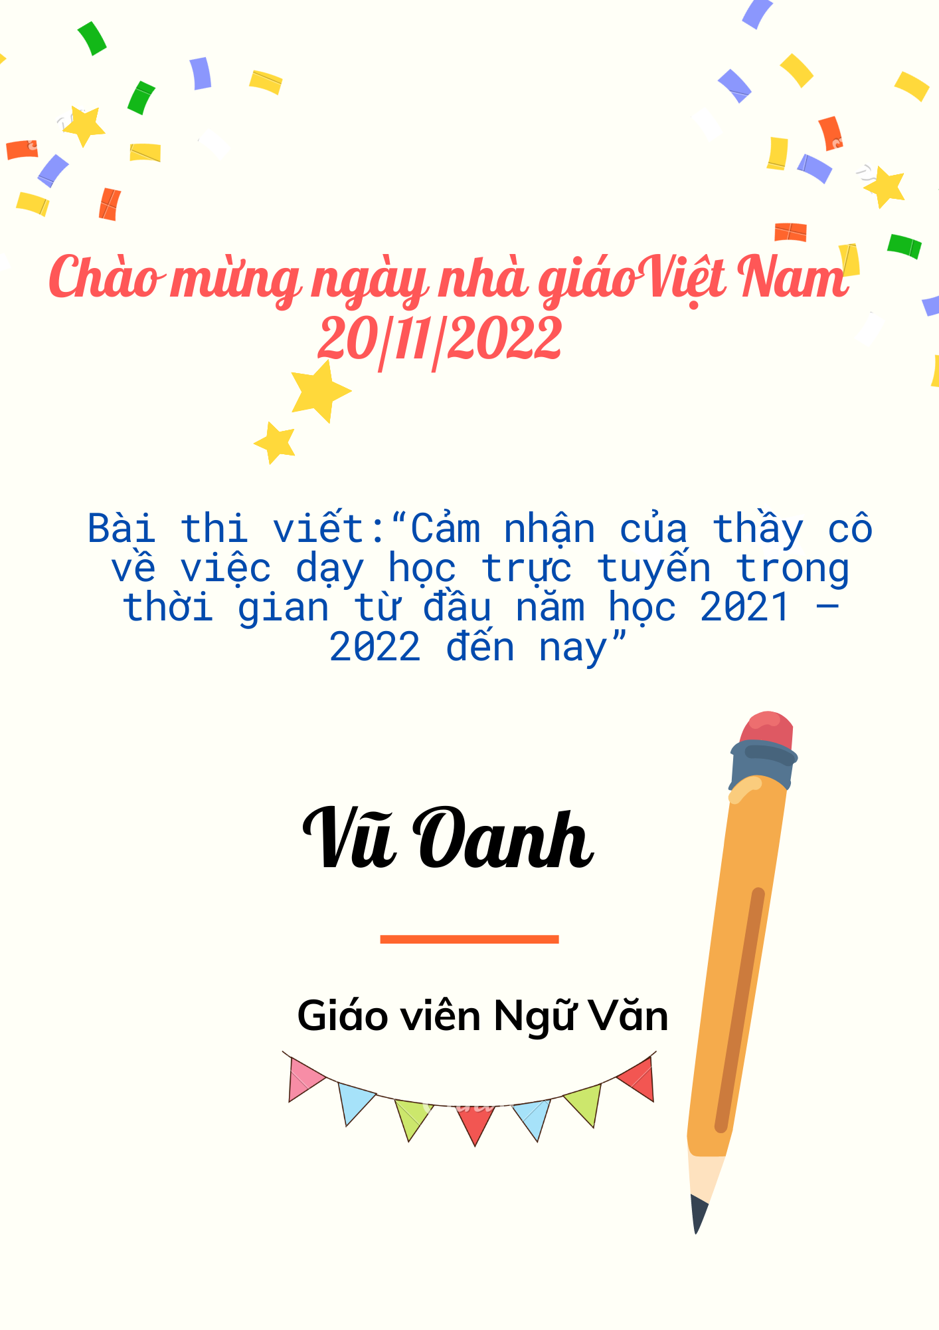

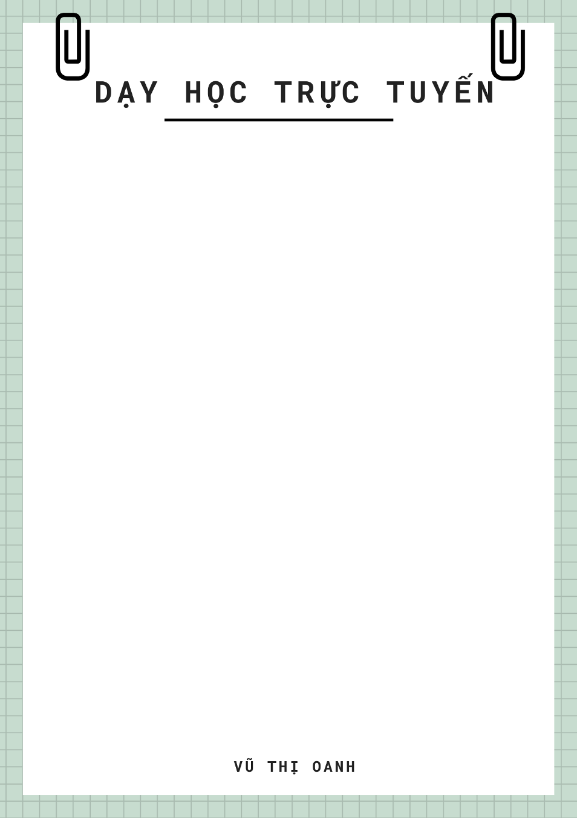

Thân mang danh là người thầy tôi luôn lấy câu: “Ngọc bất trác, bất thành khí, nhân bất học bất tri nghĩa” của cổ nhân để trau mình. Câu ấy, suy rộng ra có nghĩa là ngọc mà không trải qua quá trình đẽo gọt tỉ mĩ thì cũng không thể toả sáng, cũng như vậy người dù có tư chất thông minh đến đâu mà không dụng tâm học tập thì không thể thông cổ bác kim, nhận ra được lý lẽ càng không thấu hiểu được chân lý và đạo nghĩa nơi thế gian. Đã nhiều ngàn năm trước sự học được xem là việc phải được coi trọng. Chẳng vậy mà người ta nói muốn nhìn thấy vận mệnh của một của một quốc gia hãy nhìn vào nền giáo dục của quốc gia ấy. Và góp một phần không nhỏ vào sự phát triển của nền giáo dục đó chính là người thầy. Nhiều năm trôi qua, cứ đến tháng chín mùa thu, tháng của những màu áo trắng dập dìu trên đường phố, tháng chào đón một sự kiện trọng đại; thậm chí ở một đất nước phát triển như Nhật Bản đã cho rằng ngày khai giảng là một ngày hội lớn, toàn thể người dân được nghỉ làm để được đưa con em đến trường. Nhìn xa hơn, buổi lễ khai giảng còn có ý nghĩa lớn đến sự trường tồn của cả một dân tộc. Nhưng năm nay, có lẽ tôi sẽ không bao giờ quên buổi lễ khai giảng đặc biệt nhất trong cuộc đời dạy học của mình. Ở đó cô trò không được đứng dưới lá cờ Tổ Quốc để tự hứa với lòng sẽ gặt hái được thành công trong năm học mới. Một buổi lễ khai giảng không có tiếng trống trường âm vang trên nền trời trong xanh đặc trưng của mùa thu; không có màu nắng hoà tan với nụ cười giòn tan của các em học sinh. Buổi lễ năm nay diễn ra một cách âm thầm, lặng lẽ, mỗi người một nơi nhưng trái tim thì đều chung một hướng. Và kể từ đó đến nay cô trò bắt đầu một hành trình khám phá tri thức với một trạng thái mới, một cụm từ xưa nay chưa từng được nghe: “Học trực tuyến”. Việc thay đổi mô hình giảng dạy đã bồi đắp thêm cho tôi những trải nghiệm thú vị khó quên.

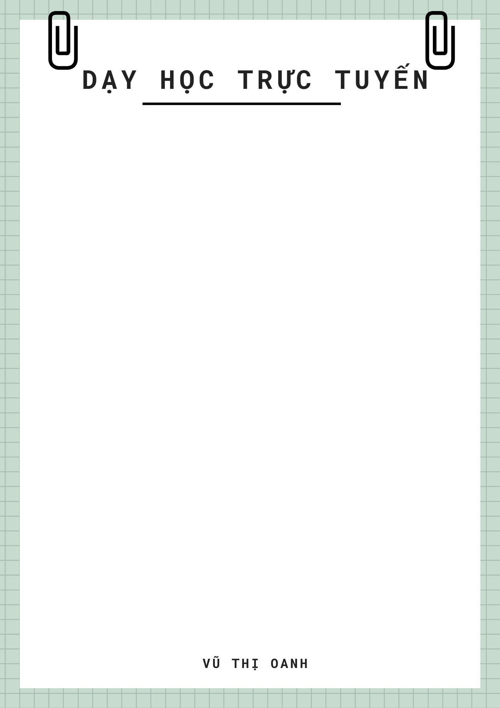

Học trực tuyến là một hình thức mới lạ, ở đó giáo viên và học sinh sử dụng thiết bị điện tử được kết nối bằng mạng Internet. Thầy trò sẽ trao đổi thông tin và tương tác thông qua những ứng dụng đã được kết nối. Việc thay đổi mô hình giảng dạy ấy đã bồi đắp thêm cho tôi những trải nghiệm thú vị khó quên. Thế giới nói chung và Sài Gòn nói riêng đã phải gánh chịu những tổn thất to lớn do đại dịch Covid 19 gây nên. Sau những tháng ngày chìm ngập tang thương, lúc này Sài Gòn đang cựa mình khoẻ dậy sau trận dịch bệnh kinh hoàng đầu tiên trong lịch sử. Mảnh đất này đã thấm mệt sau bao năm gồng gánh trên vai sứ mệnh của một vùng lãnh thổ trọng điểm phía Nam. Ngay thời điểm dịch bệnh của toàn nhân loại, Sài Gòn cũng không tránh được cái án oan nghiệt mà phải chăng do chính con người đã vô tình tạo ra. Cái án ấy phải trả bằng mạng sống, sự chia ly, bằng cả tiếng ai oán cho những thân phận nghiệt ngã trót mang kiếp nghèo. Thoáng một chút suy tư, các em có thấy không, đâu đó trên thế giới ngập tràn sự nổi giận của mẹ thiên nhiên, những cuộc chiến tranh đẫm máu – tất cả là hệ luỵ của tham ái; của sa đoạ nhân tri và đạo đức. Con người có ước vọng chinh phục thế giới, chinh phục vũ trụ chính cũng do những tham vọng vượt quá ngưỡng giới hạn, mà nhân loại không thoát được bánh xe luân hồi, luật nhân quả.



Phải chăng cái giá phải trả là khắp thế giới tràn ngập tiếng khóc của sự tử biệt, tiếng rên rỉ hằng đêm của bệnh tật, từng xác người lần lượt được phủ tấm vải trắng toát đến lạnh người. Chưa dừng lại ở cái chết tưởng là tận cùng nhưng phải chăng còn nhẹ nhõm hơn cái sống mà như đang chết mòn: đó là nghèo đói, bệnh tật cứ quấn lấy nhau tưởng chừng không lối thoát. Và còn là tiếng than thấu trời xanh của cái khổ cùng tận khi đâu đó trên đường phố ta thường bắt gặp từng sinh mệnh bé nhỏ phải lết tấm thân dặt dẹo trên đôi chân chần đen xì, thô ráp; chìa tay cúi đầu; đôi mắt vô hồn xin ăn từng đồng. Hình ảnh đó như chính là bức tranh tả thực là tiếng oán hờn của một xã hội yếu ớt. Vậy điều gì có thể khiến chúng ta thay đổi được cục diện của bức tranh chất chứa những gam màu ảm đạm, đầy không gian đen tối ấy? Một bức tranh mập mờ những bóng người cùng khổ cứ thoắt ẩn thoắt hiện trong cuộc sống mang tiếng tân thời này?



Đó chỉ có thể là: Từ bi, trí tuệ và lòng trắc ẩn. Nếu nhân loại trên toàn thế giới đang gánh chịu nỗi hàm oan khi vô cớ bị tước đi tính mạng do một loại Virus có tên gọi là Corona hay Covid – 19 gây ra. Thì riêng đối với Giáo dục bộ phận thiệt thòi nhất có lẽ là các em học sinh, việc chúng ta không được đến trường là một tổn thất to lớn cho một quãng đường học sinh đẹp đẽ, tinh khôi. Cũng đã 3 tháng trôi qua từ những ngày bắt đầu năm học mới, năm học 2021 - 2022 bằng việc dạy học trực tuyến. Tôi không quên những khi bật máy tính để dạy học, lần nào cũng thế, chỉ cầu ước cho mọi thứ suôn sẻ. Dạy học trực tuyến thực tế đã mang lại cho tôi nhiều trải nghiệm mới mẻ. Phải làm quen và sử dụng thuần thục một cách cấp tốc những công cụ dạy học bằng công nghệ như làm video, Podcast hay Canva… học sinh được thoát mình khỏi những trang sách cứ lặng thinh đầy chữ thay vào đó là những chuyển động liên quan trực tiếp đến bài học một cách thú vị. Thêm nữa, các em học sinh có thể thoải mái ghi hình hoặc thu âm thanh để làm tài liệu hoặc xem lại khi cần. Một mặt tích cực về môi trường và kinh tế phải kể đến đó là hạn chế việc sử dụng giấy một cách thừa thải như trước đây. Nếu sau mỗi giờ học là ngập tràn những giấy rác vì các em sử dụng chưa đúng cách thì nay điều đó lại được tối ưu hoá khiến cho chi phí được cắt giảm và có lợi cho việc thực hiện lối sống xanh bảo vệ môi trường. Đặc biệt nhất là việc học trực tuyến có thể mang lại an toàn tuyệt đối cho các em học sinh trong bối cảnh dịch bệnh đang lây lan mạnh mẽ theo cấp số nhân. Mặc dù có nhiều ưu điểm và khả năng ứng dụng rộng rãi. Tuy nhiên, dạy học trực tuyến cũng còn rất nhiều vấn đề bất cập.



Phải nói đúng thực tế rằng, nếu dạy học trực tiếp mang lại nhiều cung bậc cảm xúc thì dạy học trực tuyến lại thường trực những âu lo. Bởi làm sao tránh khỏi những khi nhà mạng có vấn đề, bài giảng ngắt quãng ngắt luôn mạch cảm xúc của cô trò. Loay hoay xử lý em này xong thì em kia lại gặp vấn đề. Trước đây, bục giảng có thể hoá thành sân khấu để từng nhóm học sinh thăng hoa cho từng vở diễn, khắc hoạ cá tính riêng của mỗi nhân vật trong tác phẩm văn học một cách chân thật nhất, thì nay học trực tuyến lại chỉ là những màn phối hợp đơn điệu mà âm thanh phải là thứ chính. Thật không hoàn hảo khi tạp âm liên tục xuất hiện. Tiếng lạch cạch của người thân trong gia đình học sinh nấu nướng, tiếng sửa nhà sửa xe ầm ĩ, tiếng người nói chuyện ồn ào khi gia cảnh học sinh không có không gian riêng tư cho việc học tập. Những tác động ấy khiến cho chất lượng buổi học giảm đi rõ rệt. Chính vì những tiêu cực đó, tôi đã phải thiết kế lại toàn bộ bài giảng. Làm sao để thu hút học sinh, bài giảng phải sinh động hơn để tạo ra được sự lôi cuốn. Với dạy học trực tiếp, bài giảng điện tử là phần phụ thì dạy học trực tuyến nó lại là thứ chính. Thành hay bại của tiết dạy phần lớn dựa vào việc soạn những bài giảng điện tử phù hợp cho nội dung cũng như ngữ cảnh dạy học online. Bên cạnh đó ý thức; nề nếp học tập của học sinh cũng khiến tôi băn khoăn. Bởi học trực tuyến có kết quả tốt hay không phải nhờ một phần rất lớn vào ý thức tự học của các em; mà bộ phận học sinh có thái độ tự giác chiếm một phần không nhiều.



Trong thời gian học trực tuyến các em còn chểnh mảng, bị phân tâm bởi các trang mạng xã hội, không thực sự tập trung toàn phần vào lời giảng của giáo viên. Phần đọng lại sau mỗi bài giảng với bộ phần này là không nhiều. Dạy học trực tuyến cũng là chấm bài trực tuyến, thật khó khăn để nhận diện bài làm khi mỗi một lần chụp hình của học sinh gửi cho thầy cô là mỗi một hình ảnh khác nhau, hình thì mờ, nét thì nhoè. Rồi những bài kiểm tra phải chấm trực tiếp trên phần mềm chuyên biệt thì giáo viên lại phải mày mò những công nghệ tiên tiến để có thể chỉnh sửa được ngay lỗi sai của học trò trên bài làm. Điều mà trước đến nay giáo viên ít khi trải nghiệm. Chính vì thế thời gian làm việc tăng lên gấp nhiều lần so với dạy học trực tiếp. Chưa dừng lại ở đó, quý phụ huynh chia sẻ những tâm tư khi con em họ phải tiếp xúc với màn hình máy tính quá lâu trong ngày, ít nhiều ảnh hưởng đến thị lực và nguy hại cho sức khoẻ khi các em phải ngồi một chỗ liên tục vô tình ảnh hưởng đến xương khớp. Còn nữa, dạy học trực tuyến không phải là một không gian riêng tư mà là không gian mở, chính vì thế không tránh khỏi việc phụ huynh hiểu lầm giáo viên qua những câu nhắc nhở, chấn chỉnh lại thái độ học tập của một vài cá thể riêng biệt. Từng câu nói cất lên đều phải có sự cất nhắc cẩn thận vì hoàn cảnh này khá nhạy cảm với từng câu chữ. Đến giờ tôi mới thấm thía câu dạy của các cụ: uốn lưỡi bảy lần trước khi nói.



Có thể nhìn thấy trong giai đoạn mà hơi thở của giáo dục phải đồng hành với tinh thần phòng chống dịch bệnh, không gian sư phạm đã hoàn toàn thay đổi. Nhưng với những nỗ lực nhất định của tôi cũng như sự đồng hành nhà trường tôi đã thấy năng lượng hoàn toàn được chuyển hoá. Các khó khăn trước mắt đều được xử lý nhanh chóng, phù hợp với bối cảnh đầy khó khăn từ đó tạo ra được một môi trường học tập an toàn, bổ ích. Mỗi một tiết dạy và học đều là sự nỗ lực của cả thầy và trò. Bằng bản lĩnh và thấm nhuần đạo đức nghề nghiệp, tôi luôn tự nhủ dù có ở môi trường nào thì tính mô phạm vẫn phải luôn được đảm bảo. Đặc biệt, với đặc thù của môn ngữ văn, tôi vẫn thường nói với học trò “Văn học là nhân học” không những chỉ truyền đạt kiến thức và kỹ năng làm bài mà ở đó các em còn được học làm người lương thiện một cách đầy trí tuệ.



Từ việc lo lắng và hiểu được những điều hạn chế của dạy và học trực tuyến tôi thường xuyên phải hỏi thăm, chia sẻ và động viên mỗi cá thể học sinh. Khơi gợi cho các em lòng tin vào chính bản thân, giúp các em tìm ra con đường phù hợp nhất với khả năng của mình. Ấy vậy mà làm các em hân hoan trong mỗi tiết học, vì các em đã tìm được niềm tin hiếm thấy – niềm tin rằng mình có ích cho cuộc đời này. Đó là điều tôi luôn trao gửi đến các em sau mỗi bài học. Nhìn lại quãng thời gian dạy học trực tuyến, tôi lại khám phá ra một năng lượng khác ở bản thân. Thật vậy, núi không tự nhiên vươn cao mà không nhờ những địa chấn. Quay về quá khứ chúng ta đã có cuộc sống thanh bình nhiều năm tháng qua phải chăng đây chính là lúc chúng ta phải thay đổi, cần phải bản lĩnh hơn để thích nghi với những tác động của nghịch cảnh. Lúc này Sài Gòn đang thay màu lá để đón chào một mùa xuân mới, nắng vẫn cứ vàng len lỏi qua từng con phố dài, bầu trời vẫn một xanh hy vọng. Tôi và các em học sinh tin rằng chúng ta đã và sẽ vượt qua nghịch cảnh để chinh phục tầm cao của tri thức một cách đầy tự hào. Và rồi, cổng trường lại mở ra chúng ta lại được đón chào những thiên thần áo trắng. Bảng xanh, phấn trắng và thầy cô đang chờ đón các em.